F8L10T（D）通信简易配置教程
- 教程目的
实现F8L10T（D）间的一对一通信和一对多通信。

- F8L10T（D）配置
按照F8L10T（D）的说明书接好串口线，打开配置工具，打开相应串口，点击加载参数，对相关参数进行配置，然后点击写入参数、重启设备，设置才生效。
（相关参数说明：“网络号”：类似网段的概念，同一网络中，所有lora设备的网络号需一致； “设备ID”：类似本地IP的概念，即本地地址；“透传地址”：类似目的IP的概念，即目的地址。其他参数一般默认）
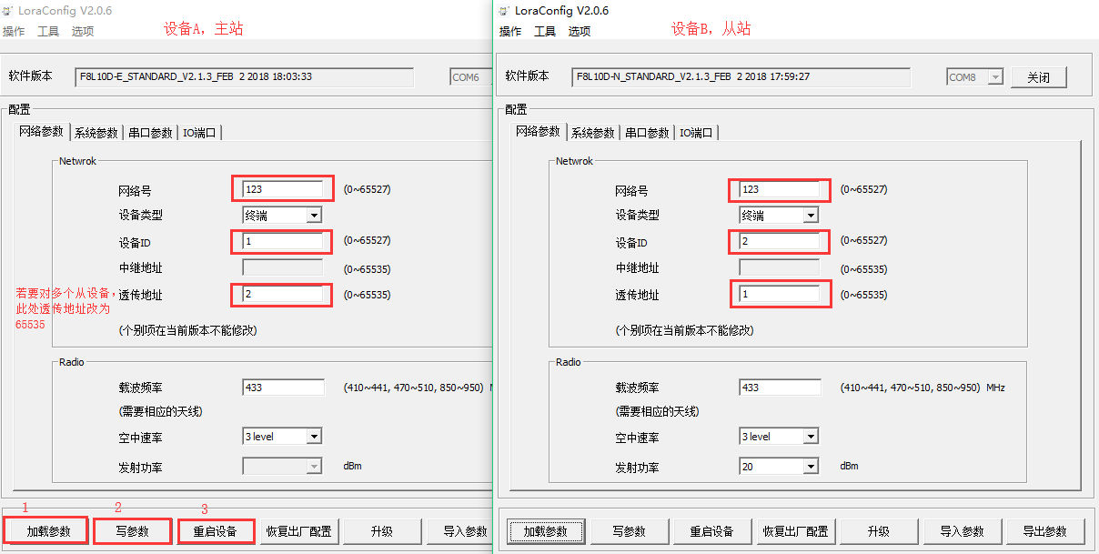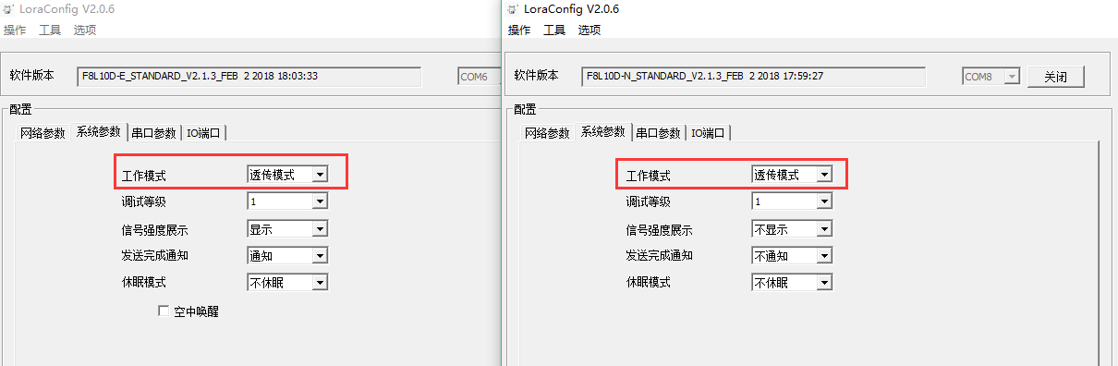

- 1对1通信测试（1对多时，需将主站透传地址改为65535）
按照上图的举例配置，打开相应的串口调试助手，相互发送内容，即可实现lora网络的无线透明传输。
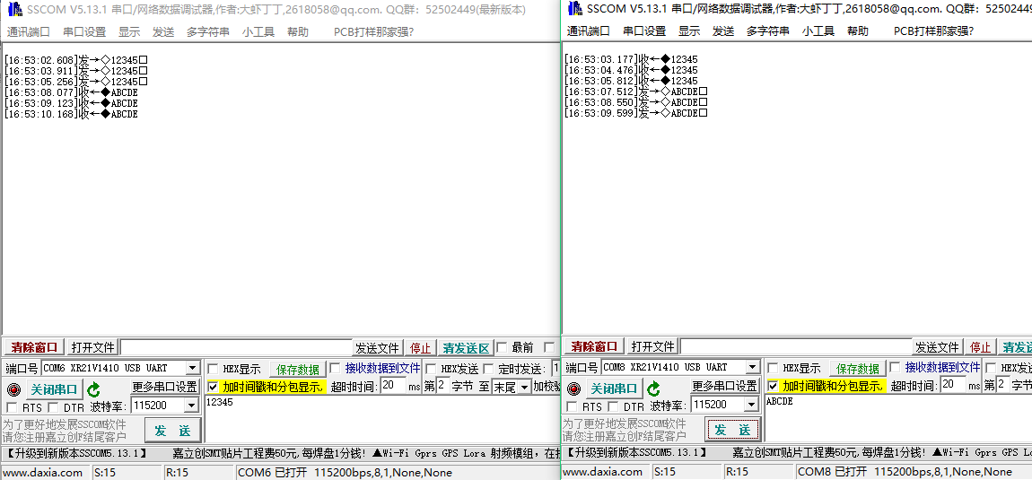

简要原理说明：A和B的空中速率和物理信道必须一致；波特率与下接串口设备需一致；设备A指定ID：1和透传地址：2，则设备2指定ID：1和透传地址：01。
- 具体参数说明：
ID: 好比每个人都对应一个唯一的身份证号，所以一个网络中要是有多台设备，则ID是不可重复的。
透传地址: 即为最终目的地址。如上图的配置中，设备A透传地址是1，则A的数据就会发给B；设备B的透传地址是0，则B出来的数据只会发给A。若需要广播则将此参数设置成65535.
物理信道：LoRa的带宽为410M~441MHz, 1000Hz为一个信道，共32个信道可选择，因此需要根据实际环境调整此值。默认值24：433M。
空中速率：数据在空中的速率选择，可分为6个等级，等级越高速率越高，相同条件下，速率越高，则传输距离越近。因此需要根据实际应用环境调整此值。默认值：4级：理论带宽2.4kbps。
注：一旦速率确定，那么所有的设备必须为同一速率，否则不能通信。
发射功率：不带PA最大20dBm，带PA最大30dBm。不带PA发射功率可调，带PA发射功率不可调。

